SITOGRAPHIE

http://cio.ac-noumea.nc/ (SITE DU CIO)
Plan du site :

Présentation du CIO

S’orienter après la 3ème
- Réfléchir sur ses goûts
- Découvrir les métiers
- La voie générale et technologique
- La voie professionnelle

Les études après le bac
- En métropole
- En Nouvelle Calédonie
- Démarches pour des études en métropole
- Partir à l’étranger
- L’enseignement à distance

L’apprentissage

Formation tout au long de la vie
- Les différents organismes en NC
  - Le GRETA de Nouvelle-Calédonie
  - L’ETFPA
  - Le CNAM
  - L’AFPA
  - La formation continue dans l’agriculture
  - La formation continue à l’UNC
  - La CCI de Nouvelle Calédonie
  - Les Ateliers Pédagogiques Personnalisés
- La Validation des Acquis de l’Expérience (VAE)
- Le programme Cadres Avenir
- la Bourse territoriale de Formation continue (B.T.F)
- La Direction de la Formation Continue en NC

Ressources documentaires

 www.ac-noumea.nc/ (SITE DU VICE RECTORAT)
(rubrique : Orientation/Formations)
 www.onisep.fr/  www.orientation-pour-tous.fr/  www.monorientationenligne.fr
 www.onisep.fr/Decouvrir-les-metiers#Des-metiers-selon-mes-gouts
 http://kledou.fr/  http://guidemploi.velay.greta.fr/  www.maptoomi.com/tricam/partone
 www.lesmetiers.net/ (Test « POUR QUELS METIERS ETES-VOUS FAIT ?» à la rubrique ORIENTATION)

 www.euro-cordiale.lu/zoom2choose (Outil Zoom2Choose, une démarche d'aide à l'orientation ...)
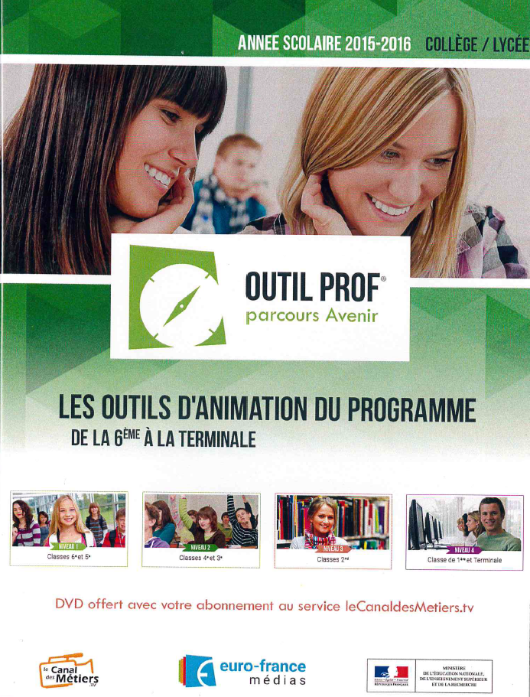
RESSOURCES pour le PARCOURS AVENIR
www.lecanaldesmetiers.tv
http://orientation.ac-creteil.fr/educalavenir/
http://www.onisep.fr/Espace-pedagogique/Parcours-Avenir/Ressources
http://eduscol.education.fr/cid54908/ressources-pour-le-parcours-avenir.html

http://www.cnee.fr/cid96097/guides-ecole-entreprise.html
Relation école-entreprise (site du vice rectorat de NC)

POUR VOIR DES VIDEOS sur les métiers :
 http://oniseptv.onisep.fr http://metiers.webtv.afpa.fr/chaine/accueil/
 http://vivresonmetier.nadoz.org/
 http://cite-orientee.francetveducation.fr/
 www.lecanaldesmetiers.tv
_ Pour les formations en alternance : www.apprentissage.nc
 www.pole-emploi.fr/tv/

POUR EN SAVOIR + SUR LES ETABLISSEMENTS DE FORMATION :

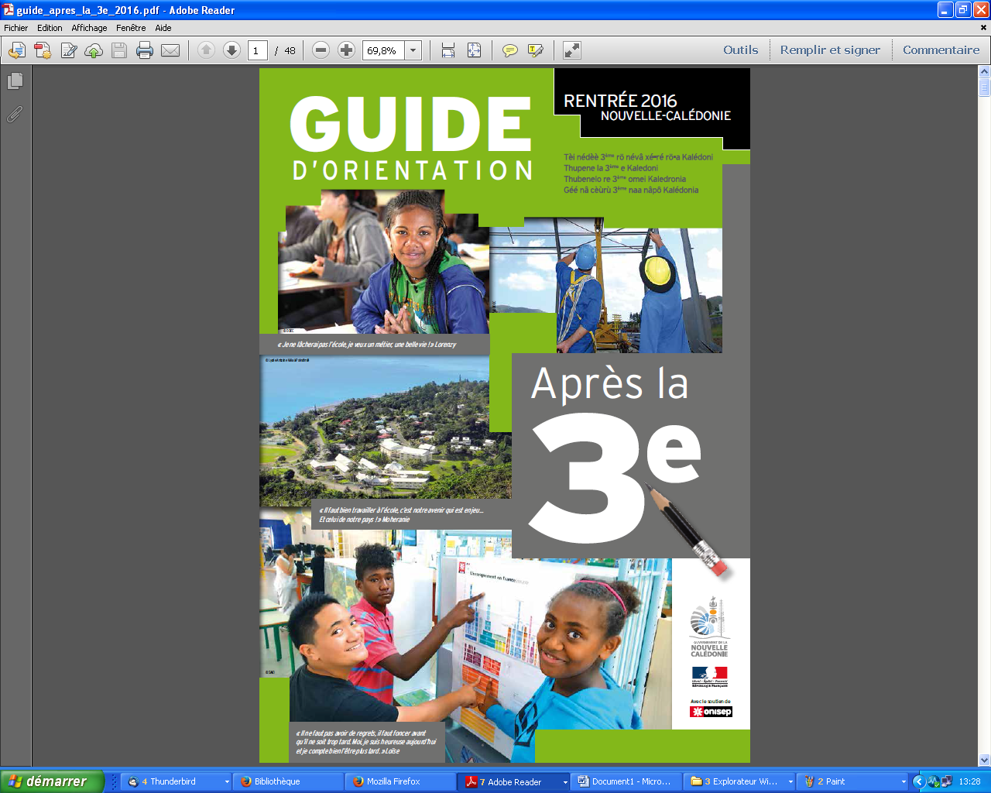
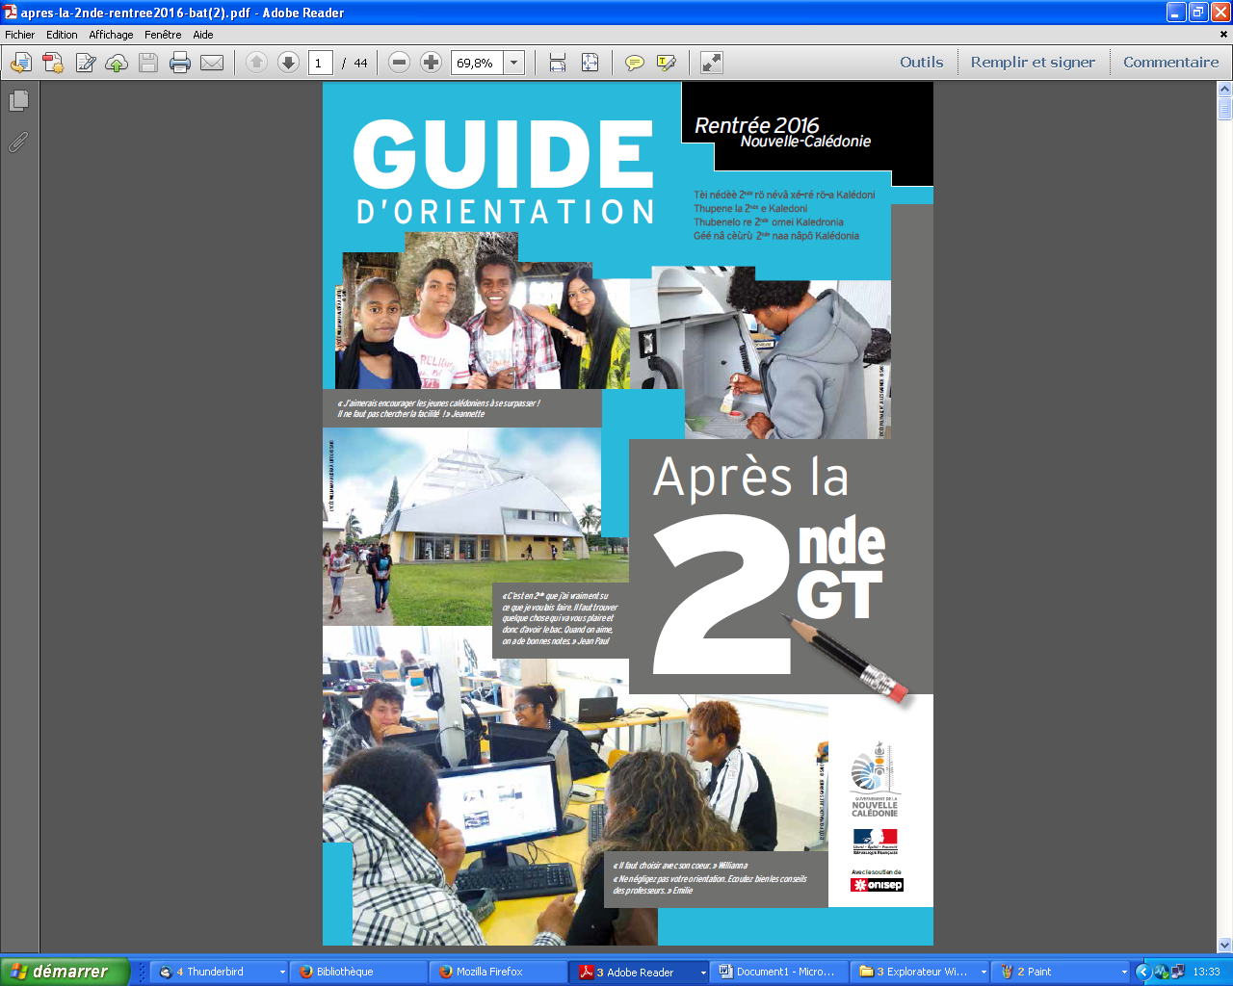
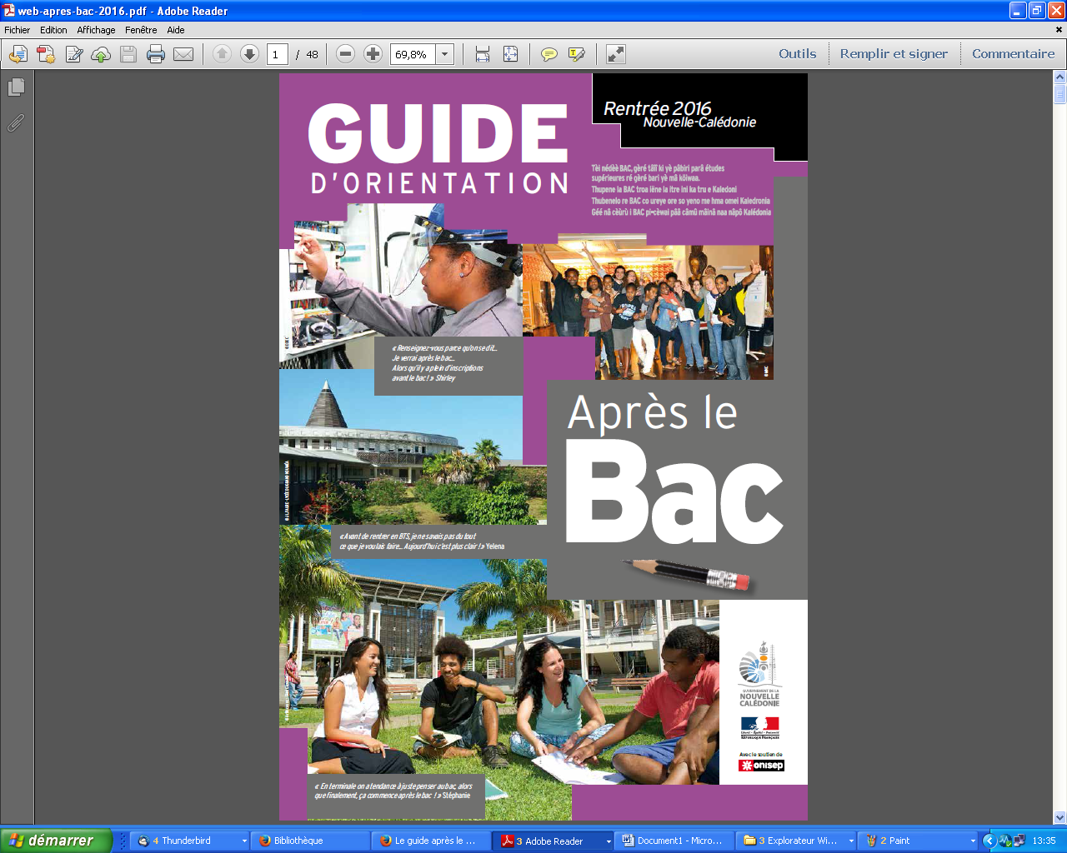
_ Consulter les sites internet indiqués dans les « GUIDES d'orientation» téléchargeables sur le site du VICE RECTORAT (Accueil > Orientation/Formations > Préparer son orientation > Des outils pour s’informer ) ou celui du CIO (Accueil > Ressources documentaires > Les brochures)

